CENTRO ESTADUAL DE EDUCAÇÃO TÉCNOLÓGICA PAULA SOUZA
ETEC PROFESSOR HORÁCIO AUGUSTO DA SILVEIRA
ENSINO MÉDIO COM HABILITAÇÃO PROFISSIONAL DE TÉCNICO EM DESENVOLVIMENTO DE SISTEMAS M-TEC PI

NICKOLAS DE SOUZA SILVA
GUSTAVO ROCHA DE ARAUJO
VICTOR SILVA PORFIRIO
FELIPE SANTOS SOUZA
MARINA ESTRELA PALMA
KAIO DE OLIVEIRA MONTEIRO
DANIEL FERREIRA RAMOS

DIAGRAMA DE CASOS DE USO E VISÃO GERAL DE INTERAÇÃO

SÃO PAULO
2024
NICKOLAS DE SOUZA SILVA
GUSTAVO ROCHA DE ARAUJO
VICTOR SILVA PORFIRIO
FELIPE SANTOS SOUZA
MARINA ESTRELA PALMA
KAIO DE OLIVEIRA MONTEIRO
DANIEL FERREIRA RAMOS

DIAGRAMA DE CASOS DE USO E VISÃO GERAL DE INTERAÇÃO

Este trabalho foi elaborado como requisito parcial para a obtenção de nota no 3º bimestre da disciplina de Analise e Projeto de Sistemas, da Etec Professor Horácio Augusto da Silveira.
Orientador: Prof. Lucas Lopes de Azevedo

SÃO PAULO
2024
RESUMO

Esta pesquisa trata-se de um estudo sobre os diagramas Casos de Uso e Visão Geral de Interação, Diagramas desenvolvidos pela Unified Modeling Language (UML), ou Linguagem de Modelagem Unificada em português. A pesquisa foi feita selecionando as informações e tópicos presentes em sites, blogs e vídeos especializados no assunto. Esta pesquisa tem como objetivo a coleta de informações e o aprendizado a cerca dos temas abordados durante a mesma, para que assim, uma apresentação valendo nota do tema seja realizada. Ao final da pesquisa, descobrimos que os diagramas UML abordados nela, são importantes ferramentas na modelagem de sistemas. Onde o Diagrama de Caso de Uso desempenha um papel fundamental na identificação dos usuários e ferramentas do sistema, enquanto o Diagrama de Visão Geral de Interação desempenha seu papel na identificação das interações entre os usuários e ferramentas desse sistema.

SUMMARY

This research is a study on Use Case Diagrams and Interaction Overview Diagrams, which are developed by the Unified Modeling Language (UML). The research involved selecting information and topics from specialized websites, blogs, and videos on the subject. The aim of this research is to gather information and learn about the topics covered, with the goal of presenting a grade-worthy presentation on the subject. At the end of the research, it was found that the UML diagrams discussed are important tools in system modeling. The Use Case Diagram plays a crucial role in identifying the users and tools of the system, while the Interaction Overview Diagram is key in identifying the interactions between the users and tools of the system.

LISTA DE FIGURAS

Figura 1: Demonstração formato do Diagrama Casos de Uso 7
Figura 2: Componentes do Diagrama Casos de Uso 8
Figura 3: Componentes "Extend" e Include" 9
Figura 4: Demonstração "Pattern" 10
Figura 6: Formato e Componentes Diagrama de Visão Geral de Interação. 13
Figura 7: Exemplo de montagem de um Diagrama de Visão Geral de Interação. 15

Sumário

Introdução ao Diagrama de Casos de Uso e Diagrama de Visão Geral de Interação 6
O que é Diagrama de Casos de Uso: 7
Componentes dos diagramas de casos de uso: 8
Quando usar os diagramas de caso de uso: 10
Exemplos de Usos: 11
O que é um Diagrama de Visão Geral de interação? 12
Qual sua função e utilização? 12
Prós e contras 12
Quais são seus componentes? 13
Exemplo de montagem 15
Conclusão dos Diagramas 18
Metodologia da Aplicação da Atividade 19
Referências 20

Introdução ao Diagrama de Casos de Uso e Diagrama de Visão Geral de Interação

Na UML, os diagramas de Casos de Uso e Visão Geral de Interação são fundamentais para a modelagem de sistemas. O Diagrama de Casos de Uso é criado com o intuito de ilustrar graficamente a interação dos usuários (atores) com as diferentes funcionalidades do sistema. Este diagrama auxilia no entendimento do sistema em desenvolvimento pelo cliente, capturando tanto os requisitos funcionais quanto os não funcionais de software. Os diagramas de casos de uso são úteis para definir e organizar os requisitos com clareza, além de facilitar a comunicação entre desenvolvedores e stakeholders. Isso ocorre por meio da análise das interações entre usuários e o sistema, estabelecendo assim uma base sólida.

Já na versão 2, é possível encontrar o Diagrama de Visão Geral de Interação. A UML mostra em detalhes e de forma dinâmica as interações dentro de sistemas complexos. Ele reúne elementos de outros diagramas de interação, tais como os diagramas de sequência, comunicação e temporização, com o objetivo de representar abrangentemente os processos do software. Este quadro é particularmente conveniente para registrar e estudar fluxos de atividades complicados, ressaltando a interação e funcionamento conjunto das várias partes do sistema. O Diagrama de Visão Geral de Interação é uma ferramenta valiosa para a modelagem e análise de sistemas, pois oferece uma perspectiva abrangente que facilita a compreensão do comportamento do sistema e identificação das interações críticas.

Esses diagramas, quando combinados, oferecem uma visão clara e visual das interações e do comportamento do sistema, o que auxilia de forma considerável no sucesso dos projetos de desenvolvimento de software.

O que é Diagrama de Casos de Uso:

O Diagrama de Casos de Uso é um dos diagramas da “UML”, sendo uma das formas de modelar um sistema, criando suas classes, relações, atores, entre outras coisas. Ele representa uma das visões de como o usuário poderá interagir com o sistema, e resume os detalhes dos usuários (atores).

Ele demonstra também requisitos de software, sejam eles funcionais ou não funcionais, servindo para gerar essa representação e melhorar o entendimento do cliente sobre o sistema que está sendo feito. Em suma, tudo no Diagrama de Casos de Uso se concentra em demonstrar a interação do usuário com as funções do sistema de maneira gráfica.

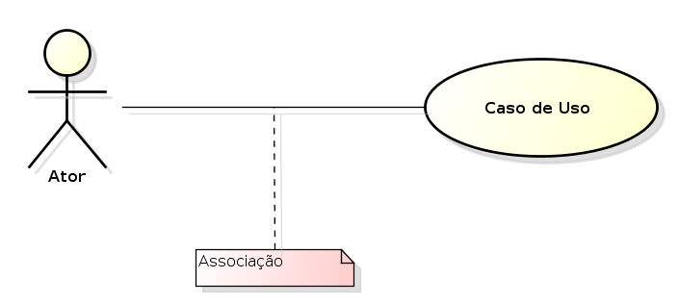
Figura 1: Demonstração formato do Diagrama Casos de Uso
Fonte: https://treinamentowaei.wordpress.com/diagrama-de-casos-de-uso/

Componentes dos diagramas de casos de uso:

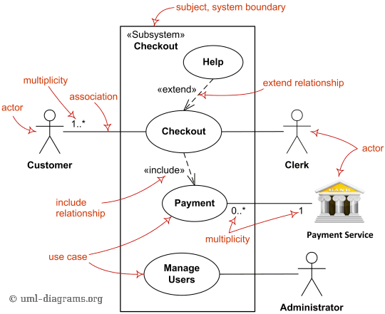
Figura 2: Componentes do Diagrama Casos de Uso
Fonte: https://medium.com/operacionalti/uml-diagrama-de-casos-de-uso-29f4358ce4d5

⦁Cenário: Sequência de eventos que acontecem quando um usuário interage com o sistema (para representar o limite do sistema, desenhe uma caixa em torno do próprio caso de uso).
⦁Ator: Usuário do sistema, sendo qualquer coisa que interaja com o seu sistema, seja ele outro sistema ou uma pessoa física (Bonecos palito representam os atores no processo);
⦁Caso de uso (requisitos de sistema ou negócio): É uma tarefa ou uma funcionalidade realizada pelo ator, ou seja, usuário (representado por uma forma oval rotulada). É importante destacar que é sempre necessário criar um caso de uso colocando primeiro o verbo no infinitivo e depois o substantivo, para que você indique primeiro a funcionalidade do sistema;
⦁Comunicação: é o que liga um ator com um caso de uso (participação do ator no sistema é modelada com uma linha entre o ator e o caso de uso);
⦁Relacionamento de inclusão (include): É feita por meio de linhas pontilhadas com setas. Esse tipo de relação implica na execução obrigatória de dois casos de uso quando o seu caso base (o primeiro) é executado. Quando um caso de uso “1”, por exemplo, tem o tipo de relação “include” com o caso de uso “2”, ambos serão executados ao mesmo tempo quando houver a execução do caso de uso “1”.
⦁Relacionamento de extensão (extend): É feita por meio de linhas pontilhadas com setas. Diferentemente da execução obrigatória na relação ”include” entre os casos de uso, essa relação mostra que nem todos os casos relacionados deverão ser acionados na execução do caso base. Usando novamente o exemplo dos casos de uso ”1” e ”2”, caso uma relação “extend” seja feita, ao executar o caso de uso ”1”, você poderá escolher entre acionar o caso de uso ”2” ou não.

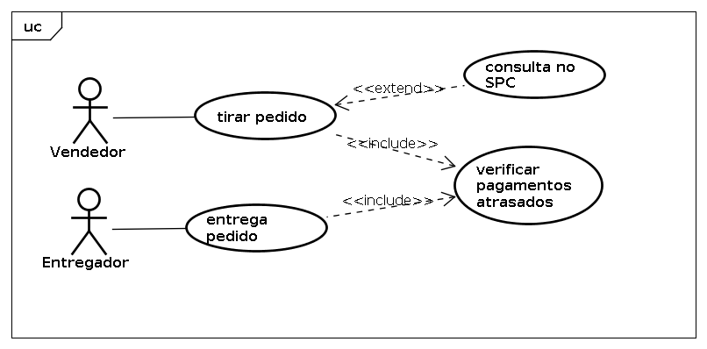
Figura 3: Componentes "Extend" e “Include"
Fonte: https://youtu.be/2aE9NYZQHYk

⦁Relacionamento de herança (pattern): É representada por uma linha sólida. A relação “pattern” (ou herança) geralmente não é prevista na linguagem UML, contudo, é importante citá-la. Num resumo rápido, ela é uma relação entre dois atores, onde um herdará todas as características do outro dentro daquele diagrama, reaproveitando suas características. Como demonstrado no exemplo abaixo, seu uso foca-se na especificação de como será o comportamento dos dois atores “iguais” naquele diagrama.

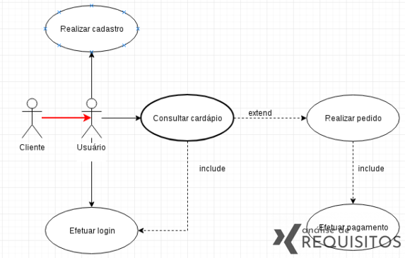
Figura 4: Demonstração "Pattern"
Fonte: https://analisederequisitos.com.br/diagrama-de-casos-de-uso/

Quando usar os diagramas de caso de uso:

⦁Representar as metas de interações entre sistemas e usuários
⦁Definir e organizar requisitos funcionais no sistema
⦁Especificar o contexto e os requisitos do sistema
⦁Modelar o fluxo básico de eventos no caso de uso

O diagrama de caso de uso não oferece muitos detalhes — não espere, por exemplo, que ele mostre a ordem em que os passos são executados. Em vez disso, um diagrama de caso de uso adequado dá uma visão geral do relacionamento entre casos de uso, atores e sistemas. Os especialistas recomendam usar o diagrama de caso de uso para complementar um caso de uso descrito em texto.

Exemplos de Usos:

⦁A clínica médica Saúde Perfeita precisa de um sistema de agendamento de consultas e exames. Um paciente entra em contato com a clínica para marcar consultas visando realizar um check-up anual com seu médico de preferência. A recepcionista procura data e hora disponível mais próxima na agenda do médico e marca as consultas. Posteriormente o paciente realiza a consulta, e nela o médico pode prescrever medicações e exames, caso necessário. Com esse cenário simples podemos começar a criar nosso diagrama. Inicialmente vamos definir nossos atores:
⦁Paciente
⦁Secretária
⦁Médico
Agora vamos definir algumas ações de cada usuário:
⦁Paciente: Solicita Consulta; Solicita Cancelamento de Consulta;
⦁Secretária: Consulta Agenda; Marca Consulta; Cancela Consulta;
⦁Médico: Realiza Consulta; Prescreve Medicação; Solicita Realização de exames;

Utilizando esse diagrama com ele podemos trabalhar em três áreas muito importantes nos projetos:
⦁Definição de Requisitos - Novos casos de usos geralmente geram novos requisitos conforme o sistema vai sendo analisado e modelado;
⦁Comunicação com os Clientes - Pela sua simplicidade, sua compreensão não exige conhecimentos técnicos, portanto o cliente pode entender muito bem esse diagrama, que auxilia o pessoal técnico na comunicação com clientes;
⦁Geração de Casos de Teste - A junção de todos os cenários para um caso de uso pode sugerir uma bateria de testes para cada cenário.

O que é um Diagrama de Visão Geral de interação?

O diagrama de Visão Geral de Interação é um diagrama inserido na versão 2.0 da UML, que fornece uma visão de interação detalhada dos diagramas de sequência com uma perspectiva de alto nível de um modelo de interação, através de uma representação dinâmica e abrangente de processos de software complexos
Sendo semelhante ao Diagrama de Atividades, entretanto com a diferença que este é um diagrama de atividades modificado, removendo a previsão de modelagem do fluxo de objetos e a troca dos nodos executáveis, “ações” e “atividades”, pelos nodos executáveis “interações” modelados a partir de outros diagramas de interação: Diagrama de Sequência, Diagrama de comunicação, Diagrama de Temporização e o próprio Diagrama de Visão Geral de Interação, possibilitando assim, a visão das interações entre os diagramas.

Qual sua função e utilização?

O diagrama atua como uma visão geral do fluxo de controle de uma interação para outra, ou o fluxo de atividade de um diagrama para outro, sejam esses fluxos normal ou alternativo. Ele ajuda na análise de sistemas ao fornecer uma visão clara de como as interações são organizadas e executadas. Se tornando assim, útil para documentar processos complexos que envolvem múltiplas interações entre objetos ou componentes do sistema.

Prós e contras

Os prós desse diagrama são que eles fornecem uma visão simples da atividade dentro de um modelo, oferecem um alto grau de navegabilidade entre diagramas e permitem usar a maioria das anotações dentro de um diagrama de atividade, assim como elementos adicionais para oferecer mais clareza. Já os contras são que embora diagramas de interação sejam bastante intuitivos, eles exigem que as ramificações e interações sigam determinados comportamentos, o que pode ser algo restritivo.

Quais são seus componentes?

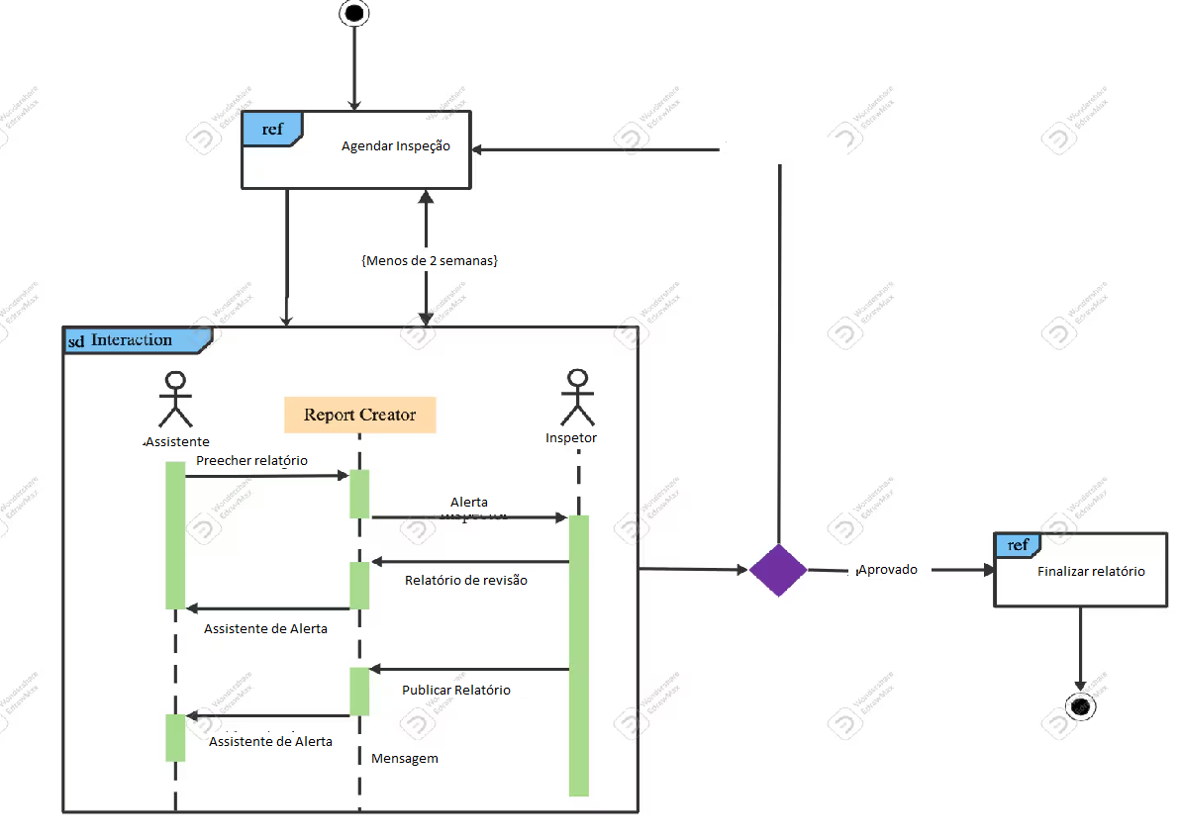
Figura 6: Formato e Componentes Diagrama de Visão Geral de Interação.
Fonte: https://edrawmax.wondershare.com/uml-diagram/examples.html

Nós e arestas: Dentro dos diagramas de visão geral de interação estão vários tipos de nós, incluindo nós de atividade, interação, decisão e fusão, interconectados por arestas. Esses nós e arestas mapeiam por completo a sequência e o fluxo de atividades, decisões e interações dentro do sistema. A precisão na representação de diferentes tipos de nós permite uma compreensão aprofundada da funcionalidade e do fluxo do sistema.
Controle e Fluxo de Dados: A existência de elementos de controle e fluxos de dados nesse diagrama é essencial. Eles explicam como os dados e os sinais de controle navegam pelo sistema, fornecendo informações sobre as interações e dependências dos componentes desse sistema.
Referencias e Interação: Esses elementos podem representar cenários complexos como caminhos alternativos, loops e atividades simultâneas, obtendo uma visão ampla das interações dentro do sistema. Permitem também examinar em detalhes, sequências específicas dentro do fluxo mais amplo dos sistemas. Esses detalhes servem para que seja possível a identificação e análise dos caminhos importantes e interações que definem o comportamento do sistema. Assim, temos interações explicitamente inseridas nos diagramas e as referências a interações modeladas em outros diagramas.
Linha de vida: Mostra um participante (elemento) em uma interação e descreve como uma instância (ex: carro) de um classificador específico (carro1 e carro2) participa de uma interação. Ou seja, é como uma linha do tempo dos registros.
Mensagem: comunicação específica entre duas linhas de vida em uma interação. Usada para chamar uma operação, criar ou destruir uma instância ou enviar um sinal, criando fluxos de controle. Ex: Mensagem síncrona - O remetente da mensagem (ex: cliente solicita produto) aguarda que o destinatário (ex: sistema de pedidos) devolva o controle da execução da mensagem (ex: confirma se há o produto em estoque).
Operador: Específica como os operandos serão executados dentro de operações com dados na forma de ramificações (“caminhos” ex: confirmação/reprovação de pagamento) e iterações (“repetições” ex: após a confirmação do pagamento o sistema se intera sobre os itens comprados).
Invariantes e restrições de estado: estado é uma situação ou condição durante o tempo de vida de um objeto (ex: Pedido em Processamento). Ele satisfaz uma restrição, executa várias operações (Ex: O pedido não pode ser marcado como "Concluído" enquanto houver itens pendentes para enviar) e aguarda um evento que pode ser alterado quando uma instância ou linha da vida recebe uma mensagem (Ex: Quando todos os itens são enviados, o estado muda de "Em Processamento" para "Concluído").
Interação: Específica como mensagens a partir de um evento disparador (ex: botão de enviar) e dados são trocados entre os elementos, que podem ser humanos (cliente, professor, etc.) ou não humanos (impressora, software, etc.).

Exemplo de montagem

Este é um diagrama de visão geral de interação UML para compras online. De acordo com este diagrama, os clientes podem pesquisar itens, adicionar itens ao carrinho de compras e remover itens do carrinho de compras.

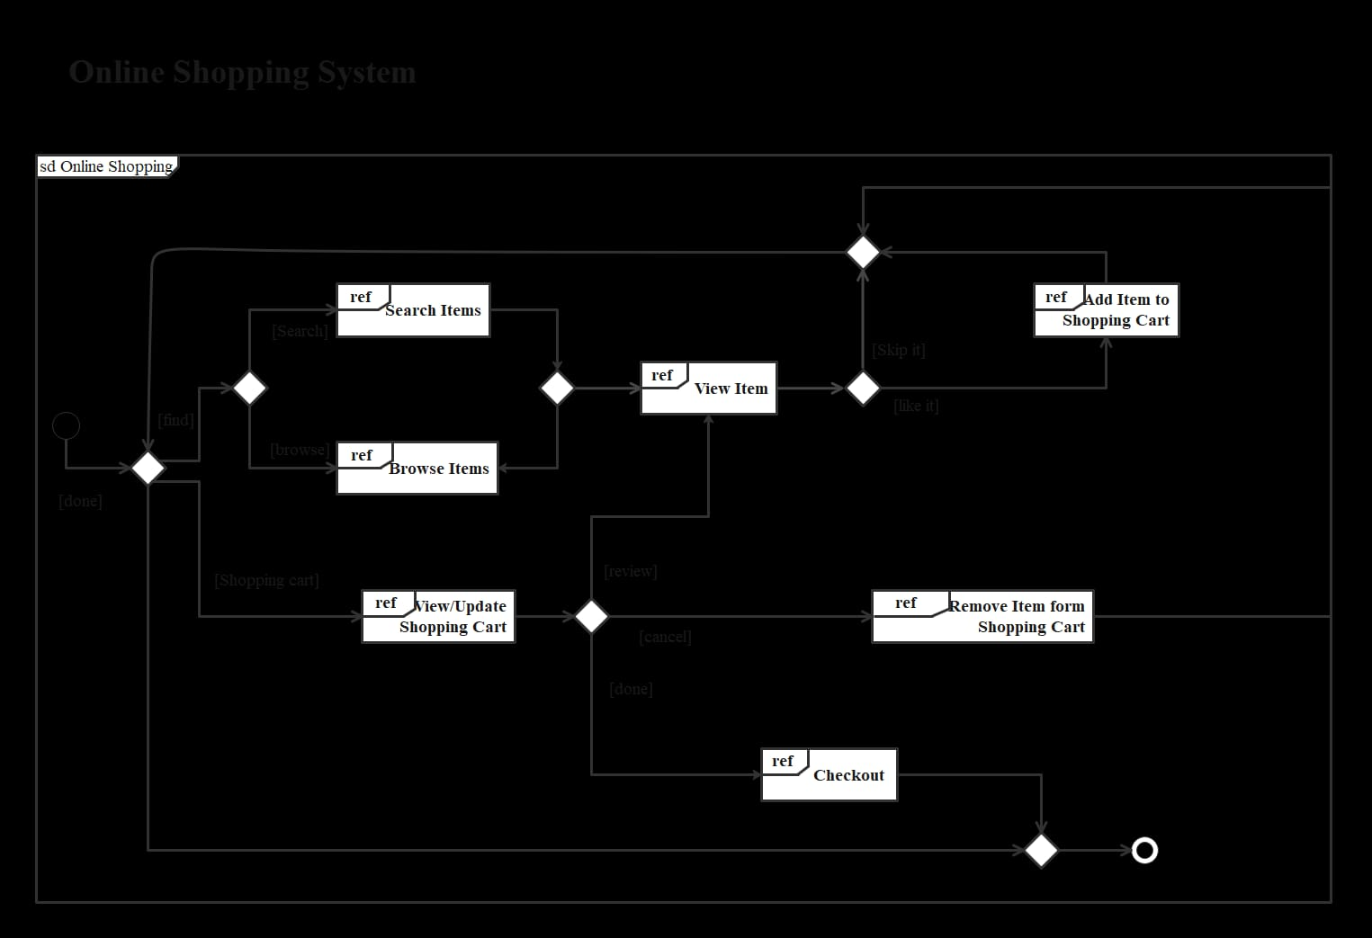
Figura 7: Exemplo de montagem de um Diagrama de Visão Geral de Interação.
Fonte: https://www.edrawsoft.com/pt/how-to-create-uml-interaction-overview-diagram.html

Etapa 1: Estabeleça o escopo e objetivo do diagrama.
Objetivo: Explique de forma precisa e detalhada a representação pretendida pelo diagrama. No que se refere à imagem, de que forma as interações ocorrem, a intenção é ilustrar o processo de um sistema de compras online.
Escopo: Escolha quais componentes do sistema devem ser representados no diagrama e monte de forma que mostre onde eles se distribuem e interagem.
Etapa 2: Faça o desenho do Quadro Principal.
Estrutura Principal: O sistema ou o caso de uso geral é representado por um quadro interno, onde o diagrama é construído. No caso apresentado, a tela é identificada como "Sistema de Compras Online" e "Compra Online".

Início e Fim: A representação gráfica inicia com um ponto de partida (círculo preenchido) e finaliza com um ponto de chegada (círculo com símbolo interno). É necessário saber exatamente onde seu diagrama se inicia e acaba, para que durante o caminho de utilização deste sistema, todas as funcionalidades estejam disponíveis ao usuário.
Etapa 3: Inclua Referências nos Diagramas de Atividade.
Referências (ref): O Diagrama de Visão Geral de Interação é baseado no Diagrama de Atividade. Sendo assim, adicione retângulos que façam referência a outros diagramas de atividades dentro do quadro principal. Esses retângulos representam as etapas principais do fluxo e as interações base de seu sistema. Por exemplo:
"Search Items" (Pesquisar Itens)
"Explore Products" (Explorar Produtos)
"View Item" (Ver Item)
"Put Item in Shopping Cart" (Colocar Item no Carrinho)
"Take Item out of Shopping Cart"
"Checkout" (Finalizar Compra)
Os retângulos devem ser conectados seguindo a ordem lógica das operações.
Etapa 4: Implemente Escolhas e Opções.
Decisões: Utilize losangos para representar pontos de decisão, nos quais o fluxo pode bifurcar em diferentes caminhos com base em uma condição. Por exemplo:
Depois de clicar em "Visualizar Item", o usuário pode optar por avançar para "Adicionar Item ao Carrinho" ou voltar para a página "Navegar pelos Itens", dependendo do seu interesse pelo item.
Você pode escolher entre prosseguir com as compras ou concluir a compra depois de visualizar ou atualizar o carrinho.
Etapa 5: Inclua as Conexões e os Fluxos
Conectores: Utilize flechas para ligar os retângulos (atividades) e losangos (decisões). As flechas indicam a orientação do fluxo de atividades e esclarecem a forma as interações e decisões se conectam.
Condições: Caso seja necessário, inclua condições próximas às setas para explicar em quais situações um determinado caminho deve ser seguido. Por exemplo, se o usuário gostar do item, ele poderá adicionar ao carrinho selecionando "[like it]"
Etapa 6: Conclua o Diagrama
Finalização: Quando o processo estiver completo, como ao final de uma compra, faça a conexão da última atividade com o ponto final do diagrama (círculo com ponto).
Etapa 7: Faça uma revisão e faça ajustes
Revisão: Certifique-se de que o diagrama abrange todos os cenários relevantes e que as transições entre as atividades são corretamente mapeadas.
Ajustes: Faça as alterações necessárias para esclarecer o fluxo ou adicionar detalhes que possam ter sido omitidos.

Conclusão dos Diagramas

Na modelagem de sistemas complexos dentro da UML, os diagramas de Casos de Uso e Visão Geral de Interação são essenciais. Eles oferecem perspectivas detalhadas e complementares das funcionalidades do sistema, desempenhando papéis fundamentais.
O Diagrama de Casos de Uso é notável por sua capacidade de representar as interações entre os usuários (atores) e o sistema, identificando e organizando os requisitos funcionais e não funcionais de maneira clara. Ao incorporar elementos como cenários, atores, casos de uso e diversos tipos de relacionamentos (como inclusão, extensão e herança), essa ferramenta possibilita uma visão completa das funcionalidades do sistema. Além disso, ela promove a comunicação entre desenvolvedores e clientes ao mesmo tempo em que facilita a definição dos requisitos
Enquanto isso, o Diagrama de Sequência mostra uma representação visual das interações dinâmicas entre os componentes do sistema com mais detalhes. Ao documentar processos complexos, ele integra elementos de outros diagramas de interação para evidenciar a comunicação e a operação conjunta das diferentes partes do sistema. Os elementos que compõem, como nós e arestas, controle e fluxo de dados, referências e interações, oferecem uma representação visual precisa do fluxo de atividades e da organização das interações. Isso é fundamental para analisar e documentar sistemas complexos.
Esses dois tipos de diagramas, quando utilizados juntos, não somente oferecem uma representação visual das interações e funcionalidades do sistema, mas também são excelentes recursos para análise, comunicação e documentação de requisitos. Contribuem significativamente para o sucesso dos projetos de desenvolvimento de software ao ajudar a assegurar uma compreensão compartilhada do sistema por parte de todos os stakeholders. O uso do Diagrama de Casos de Uso, que proporciona simplicidade e clareza, juntamente com a profundidade analítica fornecida pelo Diagrama de Visão Geral de Interação, é essencial para desenvolver sistemas eficientes e bem-organizados.

Metodologia de Aplicação da Atividade

Para a implementação da atividade proposta neste trabalho, será adotada uma abordagem que visa garantir a compreensão e o aprendizado efetivo dos participantes. A atividade será conduzida em duas fases distintas, conforme descrito a seguir:
Entrega da Atividade Incompleta: Inicialmente, será apresentada aos participantes uma versão incompleta da atividade, com exercícios que requerem análise crítica e resolução. Esta etapa tem como objetivo engajar os participantes na identificação das lacunas e na aplicação dos conhecimentos previamente adquiridos.
Correção e Explicação da Atividade: Após a conclusão da primeira fase, será fornecida uma versão corrigida da atividade incompleta aos participantes. Nesta fase, será realizada uma explicação detalhada das respostas corretas e das razões que sustentam cada uma delas. O objetivo é esclarecer os pontos abordados na atividade, destacando os conceitos-chave e corrigindo eventuais equívocos. A correção e a explicação serão conduzidas de forma interativa, permitindo que os participantes possam fazer perguntas e discutir os pontos abordados, favorecendo uma compreensão mais completa e aprofundada.
Este método de aplicação visa não apenas corrigir possíveis erros, mas também proporcionar uma oportunidade de aprendizado adicional por meio da análise das respostas corretas e da discussão das soluções propostas. A abordagem adotada busca promover um ambiente educacional que valorize a participação ativa e a troca de conhecimentos entre os participantes.

Referências

LUCIDCHART. Diagrama de Interação UML. Disponível em: https://www.lucidchart.com/pages/pt/diagrama-de-interacao-uml. Acesso em: 5 ago. 2024.

IBM. Interaction diagrams overview. Disponível em: https://www.ibm.com/docs/pt-br/dmrt/9.5?topic=diagrams-interaction-overview. Acesso em: 5 ago. 2024.

MIRO. Diagrama: Visão geral de interação. Disponível em: https://miro.com/pt/diagrama/diagrama-visao-geral-interacao/#relacionamento-com-diagramas-de-sequência-e-comunicação. Acesso em: 5 ago. 2024.

LUCIDCHART. Diagrama de Interação UML. Disponível em: https://www.lucidchart.com/pages/pt/diagrama-de-interacao-uml#:~:text=Os%20diagramas%20de%20intera%C3%A7%C3%A3o%20podem%20ser%20implementados%20em%20diversos%20cen%C3%A1rios,de%20um%20sistema%20ou%20processo. Acesso em: 5 ago. 2024.

WONDERSHARE. UML Diagram Examples. Disponível em: https://edrawmax.wondershare.com/uml-diagram/examples.html. Acesso em: 5 ago. 2024.

LUCIDCHART. Diagrama de Interação UML [vídeo]. YouTube, 2023. Disponível em: https://youtu.be/2aE9NYZQHYk. Acesso em: 5 ago. 2024.

SIMPLE LEARN. O que é Diagrama de Interação UML [vídeo]. YouTube, 2023. Disponível em: https://www.youtube.com/watch?v=zzAQHa_PyPw&t=1. Acesso em: 5 ago. 2024.

LUCIDCHART. Diagrama de Caso de Uso UML. Disponível em: https://www.lucidchart.com/pages/pt/diagrama-de-caso-de-uso-uml. Acesso em: 5 ago. 2024

DEVMEDIA. O que é UML e diagramas de caso de uso: introdução prática à UML. Disponível em: https://www.devmedia.com.br/o-que-e-uml-e-diagramas-de-caso-de-uso-introducao-pratica-a-uml/23408. Acesso em: 5 ago. 2024

VISUAL PARADIGM. Use case diagram example: airport. Disponível em: https://online.visual-paradigm.com/pt/diagrams/templates/use-case-diagram/use-case-diagram-example-airport/. Acesso em: 5 ago. 2024

VAZQUEZ, Carlos; SIMÕES, Guilherme. Engenharia de Requisitos: Software Orientado ao Negócio. [S.l.]: Brasport, 2016. Disponível em: https://www.fattocs.com/engenharia-de-requisitos/livro-de-engenharia-de-requisitos/. Acesso em: 5 ago. 2024

Entendendo o que é um diagrama de caso de uso. 2018. Disponível em: https://analisederequisitos.com.br/diagrama-de-casos-de-uso/. Acesso em: 5 ago. 2024

Diagrama de casos de uso. 2015. Disponível em: https://pt.wikipedia.org/wiki/Diagrama_de_caso_de_uso. Acesso em: 5 ago. 2024

EDRAWSOFT. Como Criar um Diagrama de Visão Geral de Interação UML. Disponível em: https://www.edrawsoft.com/pt/how-to-create-uml-interaction-overview-diagram.html. Acesso em: 5 ago. 2024.

